24e dimanche ordinaire C
Luc 15, 1-32 … ne laisse-t-il pas les 99 autres dans le désert ? La brebis perdue
(12/09/10)

NB : ici, nous avons travaillé la lecture brève (versets 1-10). La suite de la parabole se trouve au 4e dimanche de Carême C http://www.catho-bruxelles.be/Annee-C.html.
Pour une traduction plus littérale, voir ici : http://atelier-evangile.catho-bruxelles.be/Ateliers/24dim-c.pdf

Pour une animation de partage d’évangile :
* À la première lecture, l’évangile d’aujourd’hui est simple et sympathique : la brebis perdue est retrouvée et c’est la fête ! Nous avons vite fait de nous identifier à cette brebis, perdus que nous sommes, souvent, dans nos problèmes et une vie qui peut être difficile, où nous sommes bien content que quelqu’un vienne nous chercher. Nous nous identifions également sans peine au berger : nous avons tous perdu -ne serait-ce qu’une minute- un enfant dans la foule et nous connaissons le soulagement des retrouvailles.
Mais… mais l’histoire de la brebis est une parabole. Et nous savons qu’une parabole, c’est une petite histoire pour ne pas comprendre trop vite. Prenons donc un peu de temps… Cherchons tous les autres acteurs de l’histoire, regardons par quoi commence cette parabole : quelle est la forme grammaticale de la 1ère phrase ? Et petit à petit, nous aurons plus de questions que de réponses : à qui la parabole est-elle adressée ? Aux pharisiens ? Aux pécheurs qui sont venus pour écouter ? Qu’advient-il des 99 brebis laissées au désert ? Pourquoi les justes n’ont-ils pas besoin de conversion ? Pourquoi pas de joie pour eux dans le ciel ? Etc.

→Avec tous, à partir de 10 ans, on pourrait faire une activité « Je raconte ma version des faits ». Chacun pioche une carte portant le nom d’une « personne » évoquée dans l’évangile : pécheur, pharisien, homme-qui-a-un-troupeau, brebis perdue, brebis qui fait partie des 99 brebis, ami, voisin de l’homme-qui-a-un troupeau, juste, etc. Après avoir écouté l’évangile, chacun le raconte en se mettant dans la peau du personnage dont il a tiré la carte. Il faudra forcément imaginer, inventer ce que le texte ne dit pas : comment réagissent les brebis laissées au désert (elles n’ont peut-être pas toutes la même réaction) ? Les voisins ? La règle est que tout peut être dit et imaginé sauf ce qui contredirait le texte : on peut imaginer ce que le texte ne dit pas, on ne peut pas dire le contraire de ce qu’il dit. L’animateur aidera à revenir au texte si nécessaire.

→Avec tous à partir de 10 ans, on peut faire un débat qui commence par un tour de table où chacun répond à ces questions : quel homme parmi vous, s’il perd une brebis, abandonne les 99 autres dans le désert pour chercher la perdue ? Quel homme parmi vous, quand il l’a trouvée, invite ses amis et ses voisins pour fêter ça ?

→Avec tous à partir de 8 ans, on peut faire un concours de questions et/ou de bizarreries. Voir cette rubrique dans la Boîte à outils http://www.catho-bruxelles.be/Bible-et-enfants,706.html.

* Nous avons été frappées par l’importance du repas, de l’invitation, de la fête tout au long de cet évangile : les publicains et les pécheurs viennent écouter, les pharisiens et les scribes critiquent Jésus à propos de l’accueil et du repas, les « trouveurs » (l’homme et la femme) convoquent leurs amis-es et voisin-es. Dans la lecture longue, c’est autour du repas de fête que se noue le drame avec le fils aîné. Le problème du repas, de la fête tourne autour de qui est invité/fêté : c’est le reproche des pharisiens à Jésus, du fils aîné au père. Les « trouveurs » des 2 premières parties de la parabole ouvrent une route : ils invitent les amis et les voisins. Or, si on choisit ses amis, on ne choisit pas ses voisins : il faut faire avec ! Un peu comme il faut faire avec les frères et les sœurs que nous ont donnés nos parents, avec nos frères et sœurs humains.

→Avec tous, à partir de 4 ans, on peut jouer à « Jacques a dit : la fête » : les participants se lèvent en entendant des mots qui peuvent se rapporter à une fête, sinon, ils restent assis. Ex. de mots : table, festin, invité, amis, voisins, ouvrir, manger, ensemble, content, seul, perdu, abandonné, oublié, interdit, triste, s’ennuyer, travailler, nettoyer, cuisiner, marcher, lire, dormir…

→Avec tous, à partir de 3 ans, on pourrait faire un mini-festin. On prépare une belle table où on va se régaler. On peut se régaler avec pas grand-chose : des raisins secs, des smarties, des grains de pop corn, des rondelles de carottes, etc. Chacun s’assied à côté de qui il veut : il y a beaucoup de chances que ce soit à côté d’un copain. On peut s’y arrêter, le remarquer : qui est à côté d’un copain ? Au bout de quelques minutes, on change de place : un participant sur 3 s’assied 2 places plus loin : est-on encore à côté d’un copain ? On fait connaissance et on continue le mini-repas. Au bout de quelques minutes, on rechange : celui qui est à gauche de celui qui a changé va 3 places plus loin… On le refera encore une fois pour que chacun ait changé une fois de place.

Quand l’activité est finie, on lit / raconte l’évangile et on cherche s’il y a une fête, une invitation dans cette histoire. Qui était invité ? Seulement les amis ? Pourquoi cette invitation ? Est-ce que dans cette histoire, tous les gens sont d’accord d’inviter tout le monde à la fête, même ceux qui ne sont pas des amis ? Etc.

→ Avec tous ceux qui la connaissent ou qui ont le temps de l’apprendre, on peut faire la ronde « Bonjour ma cousine » en gardant le même jeu et en transformant les paroles :

Bonjour ma voisine, bonjour mon voisin-zin-zin (ou voisin lointain)
On m’a dit que vous m’aimiez ?
Est-ce bien la vérité ?
Je n’m’en soucie guère,
Venez à ma fête
On va tous bien s’amuser,
On n’est pas forcé d’s’aimer !
Au revoir ma voisine, bonjour mon voisin-zin-zin, etc.

Quand le tour est fini et que chacun est revenu face à son partenaire de départ, on se donne les mains en formant une ronde et on termine en chantant :

On est des voisines, on est des voisins-zin-zin
On n’est pas forcé d’s’aimer
Pour quand même bien s’amuser ! (ou : pour être frères et s’amuser)

Petits jeux : (NB : quand il y a des choses [écrites comme ceci] c’est une remarque, une question pour les accompagnateurs ou animateurs)

- Deux pour le prix d’une

Déchiffre ce rébus : tu retrouveras une phrase de l’évangile d’aujourd’hui.
G   

Lis cette phrase tout haut et tu sauras combien il y a de paraboles dans cet évangile : 1? 2? 3? 7? autre ?

→Ecoute bien le texte et trouve le sujet de cette parabole. Est-ce :
- une brebis perdue
- 99 justes
- une question posée aux auditeurs
- une pièce d’argent retrouvée
- un homme et une femme qui cherchent

- Qui est qui ?

Attention, les explications se sont mélangées ! Remets de l’ordre.

Un voisin… |  | connait très très bien la religion juive
Un pharisien… |  | c’est un messager.
Un homme… |  | c’est une petite histoire pour ne pas comprendre trop vite
Un publicain… |  | on ne le choisit pas, mais on vit avec lui le mieux possible.
Un ami… |  | est comme tout le monde : il ne fait pas toujours le bien qu’il voudrait faire. Un peu comme s’il ratait sa cible.
Un scribe… |  | collecte les impôts pour les Romains. Personne ne les aime parce qu’ils collaborent avec les païens. On dit qu’ils sont des pécheurs.
Un ange.. |  | connait très très bien la Bible et s’efforce de respecter tous les commandements.
Un pécheur… |  | c’est celui qu’on choisit : on est content d’être avec lui.
Un juste… |  | c’est le contraire d’une femme. C’est aussi un humain : la Bible nous dit qu’il est créé à l’image de Dieu.
Une parabole… |  | est ajusté à Dieu, à ce que Dieu veut pour les humains.

- Help !

Trouve tous ceux qui pourraient être en danger ou en difficulté dans cet évangile :
- les publicains et les pécheurs
- les pharisiens et les scribes
- Jésus
- la brebis perdue
- les 99 autres brebis
- l’homme qui part à la recherche de sa brebis
- les justes
- la femme qui a perdu une pièce d’argent
- les amis
- les voisins

- S’il te plaît, dessine-moi un désert…

Voici les 99 brebis que l’homme a quittées pour aller à la recherche de la perdue :

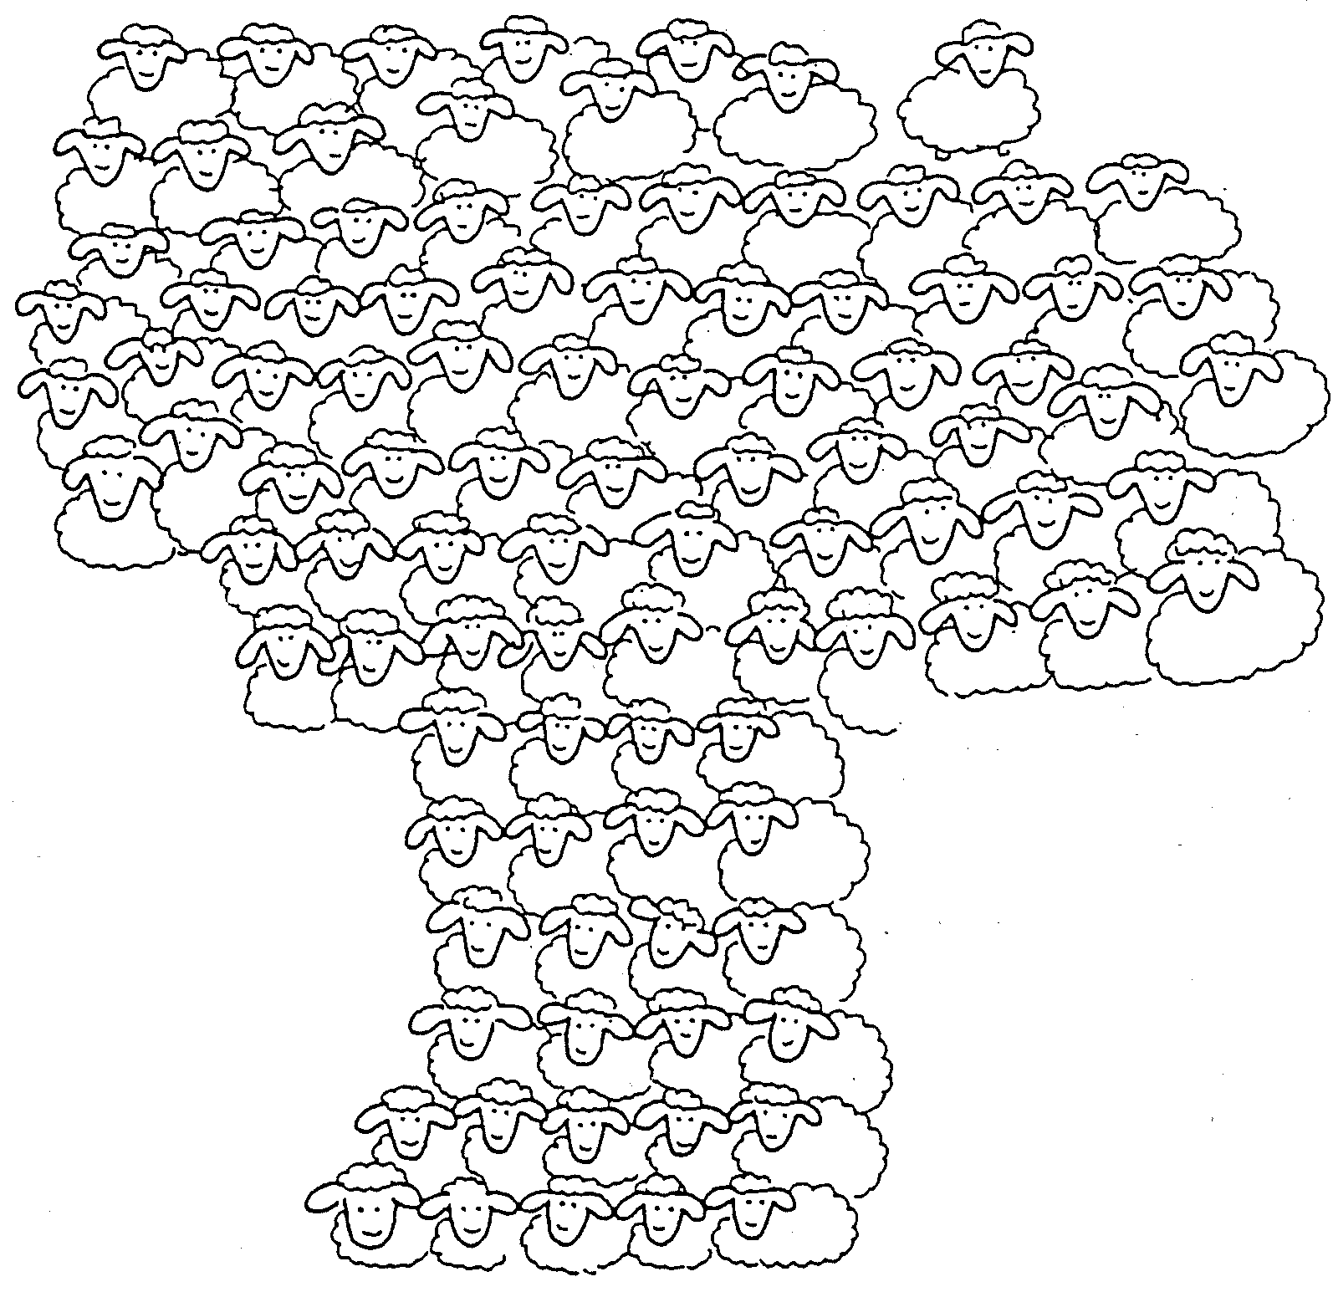

Termine de dessiner le paysage en choisissant ce qu’il te faut parmi ces éléments :

 |  |  | 
 |  |  |  | 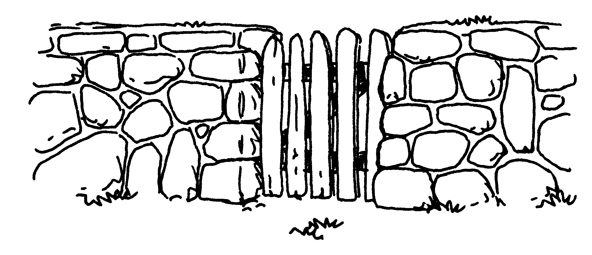

Essaie de penser à tout ce qu’il pourrait arriver à ces 99 brebis…
Pourquoi l’homme les laisse-t-il à ton avis ?
Bonus ! Connais-tu d’autres histoires de la Bible ou de Jésus qui se passent dans le désert ?
Super Bonus ! Si les 99 se perdent à leur tour, que va-t-il se passer ? → propose plusieurs pistes.

Tiens, tiens… Si l’homme laisse les 99 brebis dans le désert, c’est qu’il y était avant, avec les 100 ! Bizarre, non ?
- L’affaire est dans le sac

Pendant combien de temps l’homme cherche-t-il la brebis perdue ?
- 99 jours
- 1 jour
- jusqu’à ce qu’il la trouve
- 3 jours
- jusqu’au soir

Quand l’homme retrouve la brebis perdue, il la prend :
Qu’est ce qu’on prend comme ça d’habitude ?
- dans ses bras
- par le collier
- contre son cœur
- sur ses épaules
- sur son chameau

- Pour ceux qui écoutent…

Écoute bien l’évangile et essaie de dire qui sont les personnages du dessin :

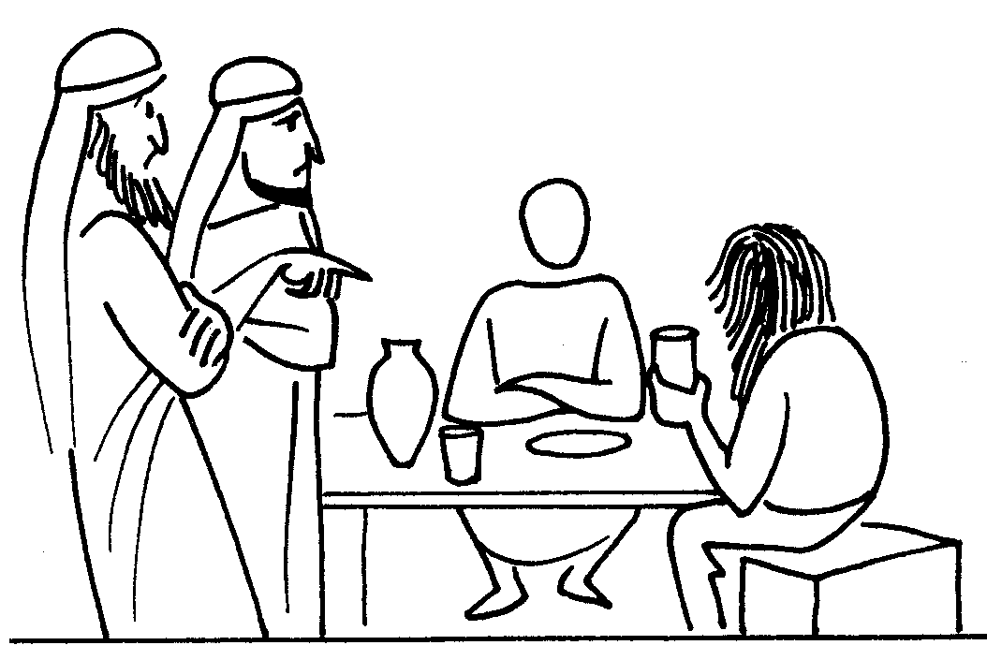

Complète la phrase :
les pécheurs V◻ ◻NN◻NT à Jésus,
ils ◻C◻◻T◻NT Jésus.
Jésus les ◻CC◻◻◻LL◻
et il M ◻NG◻ avec eux.
Parfois on entend dire que le péché, c’est le refus de l’amour de Dieu.
Quand tu lis ces phrases, que penses-tu de cette définition ?

[ OU BIEN

Alors, un pécheur, ce serait plutôt quelqu’un :
- qui refuse l’amour de Dieu
- qui a besoin de corriger le tir
- qui ne parvient pas toujours à être chouette
- qui a besoin de l’aide des autres et de Dieu
- qui doit être puni par Dieu
Barre ce qui te semble ne pas convenir ]

- Rébus

Déchiffre ce rébus …

2nd
… et découvre ce qu’on fait quand on change de manière de voir, quand on change d’esprit.

Trouve tous ceux qui l’ont fait dans cette histoire.
Trouve aussi tous ceux qui sont invités à la faire.

- Youpi !

Trouve le mot de l’évangile qui irait bien avec ce dessin :

Youpiii !   | → . . . .

Indice : c’est un mot de 4 lettres qui se trouve 2x dans l’évangile.

Bonus ! Pourras-tu trouver les 2 autres mots de l’évangile qui sont de la même famille ? Un de ces mots est répété 2x.

Pour aller plus loin : Regarde bien qui sont les personnes concernées par les 3 mots que tu as trouvés. Que remarques-tu ?

Mets-ton cerveau en puissance XXL et cherche le rapport avec cette phrase du Notre Père :
« que ta volonté soit faite sur la terre comme au Ciel »

- Mots croisés

1
2
3
4
5
6

Horizontalement, trouve ces mots de l’évangile d’aujourd’hui :
- On peut … sans avoir cherché. On peut … quelque chose de différent de ce qu’on cherchait. On peut aussi re… ce qu’on a perdu.
- Il en faut une pour avoir de la lumière dans le noir.
- Le nombre de brebis et de pièces perdues. Au masculin, c’est un des Noms de Dieu*
- C’est comme des frères et sœurs : tu ne les as pas choisis, mais tu vis près d’eux.
- Eux, on les choisit !
- Il faut le faire pour trouver ou découvrir une chose, une personne, une réponse…

Verticalement, découvre ce que font l’homme et la femme quand ils ont trouvé.

* “ÉCOUTE, Israël ! Le SEIGNEUR notre Dieu est le SEIGNEUR UN.” (Deutéronome 6:4 TOB)

Pour aller plus loin : cherche tous ceux qui le sont dans cet évangile :
Les voisins et amis le sont pour…
Les pharisiens et les scribes le sont pour…
Les publicains et les pécheurs le sont pour…

[ trouver, lampe, une, voisins, amis, chercher / réunir ]

Avec des images

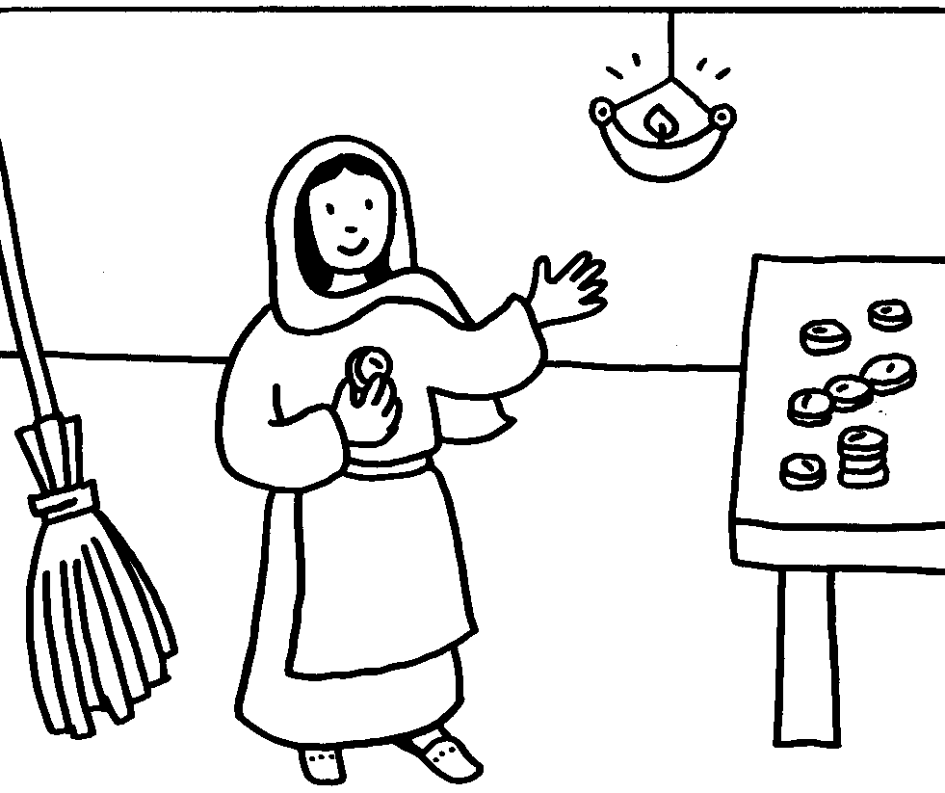

Regarde bien le dessin et trouve ce qui a permis à la femme de retrouver sa pièce.

Écoute bien l’histoire et, parmi tous ces petits dessins, trouve ce qui a permis à l’homme de retrouver sa brebis :

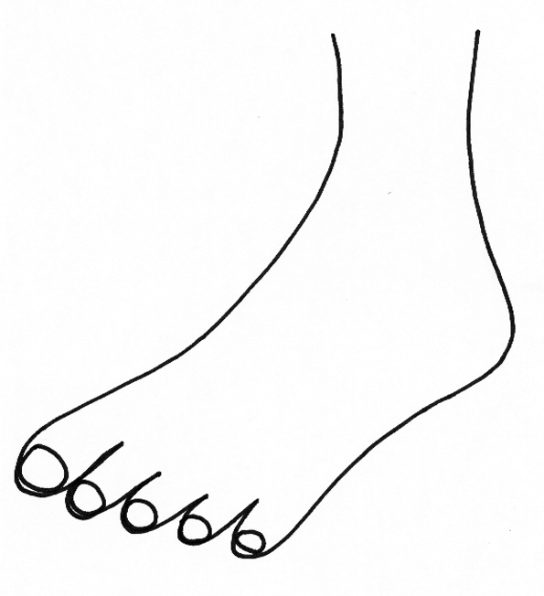

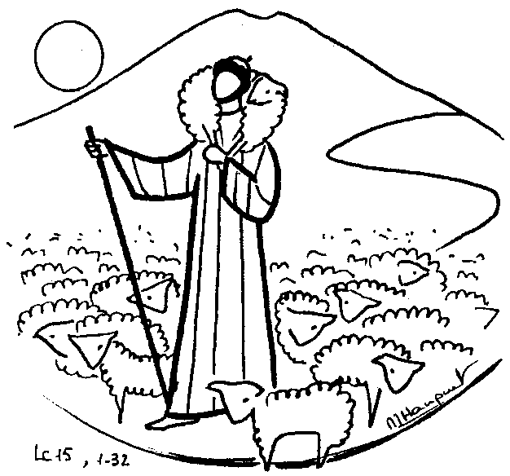

Regarde bien le dessin : Où est la brebis perdue ? Où sont les 99 autres brebis ?
Maintenant, écoute le texte en ouvrant tes 2 oreilles… Trouves-tu ce qui est bizarre dans ce dessin ?

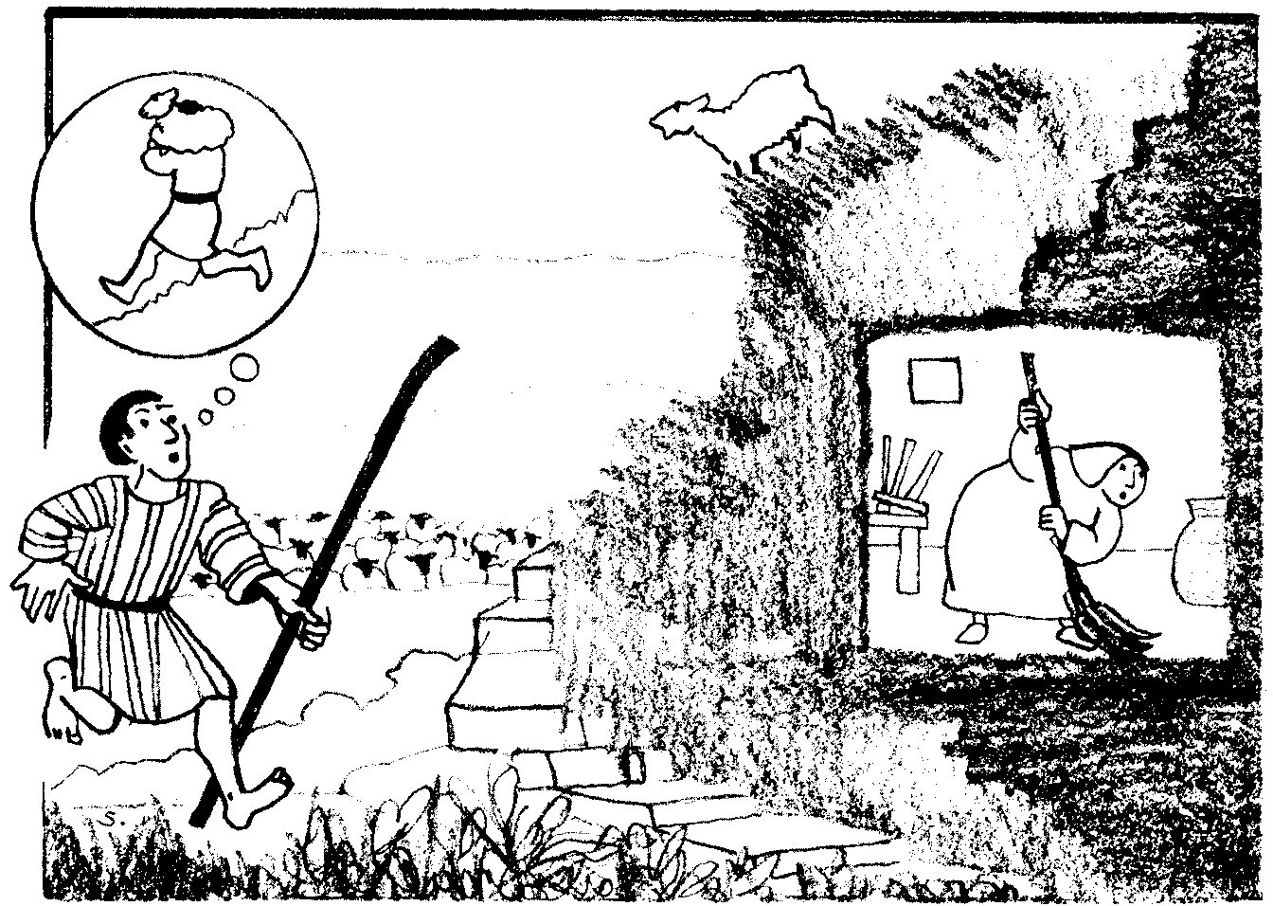
Regarde où la dessinatrice a dessiné les 99 brebis qui ne sont pas perdues. Les aurais-tu dessinées là ? Oui ? Non ? Pourquoi ?

Regarde ce que l’homme et la femme ont en main. Dans l’histoire de Jésus, connais-tu quelque chose qui est fait de la même matière ?

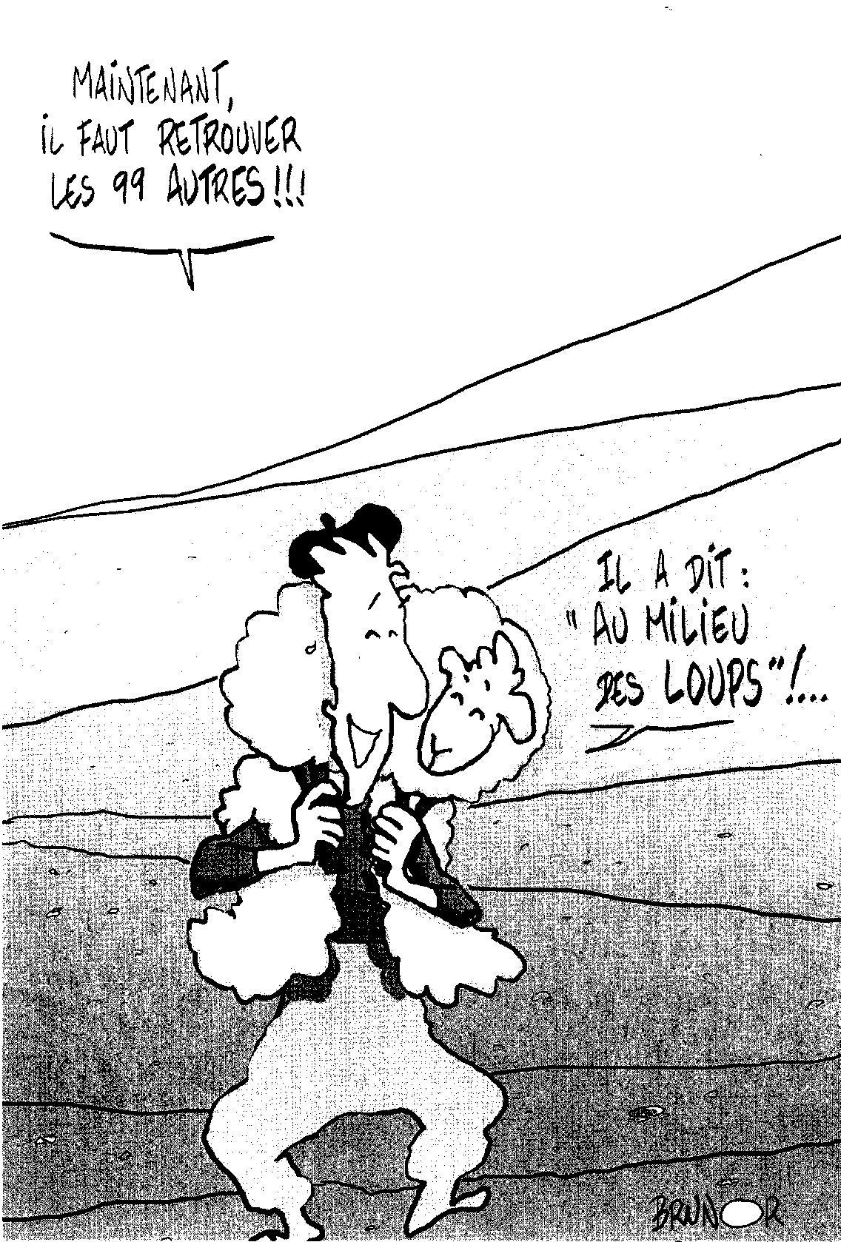

Ce dessinateur a inventé un nouvel épisode à l’histoire de l’évangile. Qu’en penses-tu ?

Pourquoi devrait-il aller les chercher ?
S’il doit chercher chacune des 99 brebis et la ramener comme il a ramené celle-ci, est-ce qu’il va y arriver tout seul ? À qui pourrait-il demander de l’aide ?

Quelques liens

Pour lire le texte :
http://www.lacourdieu.com/index.php?option=com_content&view=article&id=158&Itemid=57

Idées d’animation :
http://interparole-catholique-yvelines.cef.fr/filsprodigue/CadrePropositionCatechese.htm

L’évangile parle d’un homme, un humain (anthropos)
Voir dans la Boîte à mots http://www.catho-bruxelles.be/Bible-et-enfants,706.html
C’est la seule parabole des 4 évangiles qui est clairement annoncée comme parabole et qui commence par une question concernant les auditeurs. Il y aura une nouvelle question au début de la 2e partie (la drachme). La 3e partie de la parabole (le père et les 2 fils) ne comporte pas de question… Sauf qu’il est difficile de la lire sans se demander comment finit l’histoire ! Peut-être cette 3e partie vient-elle comme une réponse aux 2 questions posées ici ? Pourtant, le père de la 3e partie ne semble pas « chercher son fils ». En tout cas, pas son fils cadet.
Puisqu’ il est question d’humain, les filles peuvent participer !
Le mot qui est traduit par « réunit » dans le texte lu à l’église, c’est le mot « convoque », comme on convoque une assemblée. En grec, le mot Eglise (ecclesia) est construit sur la même racine.
Honnêtement, vous invitez tout ce monde-là quand vous avez retrouvé quelque chose, vous ?
Voir Aimer dans la Boîte à mots http://www.catho-bruxelles.be/Bible-et-enfants,706.html
Si nécessaire voir cette rubrique dans la Boîte à outils http://www.catho-bruxelles.be/Bible-et-enfants,706.html.
Voir ici : http://www.youtube.com/watch?v=GnXeirW-Lvs http://clubpirouetteetpatouille.e-monsite.com/rubrique,bonjour-ma-cousine,376162.html http://www.mespetitsbonheurs.com/comptines-traditionnelles-farandoles-et-autres-jeux-chantes-pour-les-enfants/
Voir Pécheur dans la Boîte à mots http://www.catho-bruxelles.be/Bible-et-enfants,706.html
A moi de raconter, Alliance biblique universelle
ANNE GRAVIER, Mon Évangile du dimanche à colorier, Edifa-Mame
M-J HANQUET, Dessiner la parole dominicale, éd. Cana
J. VANDENBOSCH et Sabine de COUNE, Prier la Parole Dominicale Année C, Ed. Fidélité
BRUNOR, l’évangile à l’encre sympathique, Cerf

